Структурное подразделение Государственного бюджетного образовательного учреждения средняя общеобразовательная школа №38 города Сызрани городского округа Сызрань Самарской области «Детский сад №11»

Сценарий утренника ко Дню Победы
«Мы помним, мы гордимся...»
для детей подготовительной группы

Подготовила: воспитатель
Нарженкова Светлана Петровна

г. Сызрань
2017г

Цель:
Задачи:

- Расширять знания о государственных праздниках и историческом
наследии нашей страны;
- Развивать духовно-нравственный и интеллектуальный потенциал
художественно - эстетическими средствами; музыкальной культурой;
- Воспитывать уважение к боевому прошлому нашей Родины, чувство
гордости за героизм нашего народа.
- Познакомить детей с музыкальными композициями военных лет и
произведениями, в которых отражена тема войны.
Подготовительная работа:
1. Беседа с детьми о войне, показ репродукций и фотографий воспитателем
2. Экскурсия к вечному огню с воспитателем и родителями
3. Рисунки детей на тему «Победный май»
4. Разучивание песен, танцев, музыкальных игр, стихотворений; слушание музыки по теме.
Оборудование и технические средства:

- Ноутбук и колонки
- Интерактивная доска
- По два цветочка на каждого ребенка.
- Платочки синие на каждого ребенка
- Раздаточный материал для игры «Салютики»

Музыкальные произведения:

- «Алёша» - Э.Колмановского (музыка) и К. Ваншенкина (текст)
- Народный танец «Казачок»
- «Синий платочек» - автор текста Я. Галицкий и композитор
Г. Петербургский
- «Военная игра» - автор текста П. Синявский и композиор И. Савинцев.

Конспект утренника ко Дню Победы
«И помнит мир спасенный…»
Вед: Ребята, вместе с весной к нам приходит светлый праздник-День Победы. Эта победа была нелёгкой. Многие не вернулись домой, геройски погибли на полях сражений. Но люди о них помнят и в наши дни. На нашем празднике присутствует ветеран ВОВ Андреянова Лидия Мотвеевна, которая расскажет нам о том страшном времени и горе, которое пришлось пережить русскому народу.
(беседа с ветераном, участником ВОВ)
У памятников павшим солдатам всегда лежат цветы.
-Откуда они берутся?
Их приносят люди и говорят ’’Мы никогда не забудем Вас, герои!’’
Вед: В память о них зажжён и всегда будет гореть вечный огонь.
Реб: Горит огонь у обелиска
Берёзы в тишине грустят
И мы склонились низко-низко,
Там неизвестный спит солдат.
Мы сейчас с вами тоже возложим цветы к нашему вечному огню.
(Упражнения с цветами под песню ‘’Алёша’’ )
Реб: Победа! Победа! Победа!
Проносится весть по стране,
Конец испытаниям и бедам,
Конец долголетней войне.
Реб: Победа добытая кровью,
Ты сердцу дороже стократ
Ты с нами была в подмосковье ,
Ты помнишь Кавказ, Ленинград.
Вед: Победа досталась нашему народу дорогой ценой. Миллионы бойцов навечно остались лежать в земле. Склоним головы, почтим минутой молчания светлую память героев. Прошу всех встать.
(Минута молчания)
Вед: После войны нужно было восстанавливать наши города, разрушенные
войной, поднимать промышленность, сельское хозяйство. Отгадайте, люди каких профессий стали залечивать раны войны.
-У станка он дни и ночи,
Всё умеет, он…..(рабочий).
-Пламя пышет жаром,
Льётся пот с лица,
Звонко бьёт по стали
Молот…..(кузнеца).
-До работы он охотник,
День-деньской с рубанком….(плотник).
-Под весенний птичий свист
Пашет землю…( тракторист).
-В поле комбайнов слышится хор,
Хлебный корабль ведёт ….(комбайнёр).
-Лесов строительных он житель,
Возводит нам дом ….(строитель).
Вед: О войне сложено много пословиц и поговорок.
Знаете ли Вы их?
Реб: Смело иди в бой,
Родина за тобой.
Реб: Дружно за мир стоять -войне не бывать.
Реб: Солдатское дело -воевать хорошо и умело.
Реб: Русский солдат не знает преград.
Реб: Командира приказ –Родины наказ.
Реб: Кто за правое дело дерётся,
У того двойная сила берётся.
Реб: Друг за друга стой – и выиграешь бой.
Реб: Кто за правое дело стоит, всегда победит.
Вед: Молодцы ребята!
Победа-это мирное небо, мирная жизнь. За то, что мы сейчас с Вами вместе радуемся, ликуем, смеёмся, танцуем - мы обязаны этим живым и погибшим воинам, которым посвящается сегодня этот праздник.
В подарок всем присутствующим ребята исполнят танец ‘’Казачок ‘’.

Вед: За время войны поэты и композиторы сочинили много хороших задушевных песен, которые любили петь солдаты в часы отдыха. Песня всегда помогала поддержать солдат духом. Артисты приезжали на фронт и выступали перед под бойцами, в перерывах между сражениями. Это были песни о Родине, о матерях, о любимом доме.
Реб: Наш солдат – народ весёлый,
Хорошо они живут,
И в свободные минуты
Дружно пляшут и поют.
Вед: Одной из любимых песен русских солдат была песня ‘’ Синий платочек ‘’. А наши ребята исполнят танец с синими платочками. ( ‘’ Синий платочек ‘’ )
Реб: Чтит великий День Победы
Вся Россия
В День Победы наши деды
Надевают ордена
Мы про первый День Победы
Любим слушать их рассказ –
Как сражались наши деды
За весь мир и за всех нас!
Вед: Предлагаю Вам послушать рассказ Л. Киссель

Памятник советскому солдату.
Долго шла война.
Начали наши войска наступать по вражеской земле. Фашистам уже дальше и бежать некуда. Засели они в главном немецком городе Берлине.
Ударили наши войска на Берлин. Начался последний бой войны. Как ни отбивались фашисты - не устояли. Стали брать солдаты Советской Армии в Берлине улицу за улицей, дом за домом. А фашисты всё не сдаются.
И вдруг увидел один солдат наш, добрая душа, во время боя на улице маленькую немецкую девочку. Видно, отстала от своих. А те с перепугу о ней забыли... Осталась бедняга одна-одинёшенька посреди улицы. А деваться ей некуда. Кругом бой идёт. Изо всех окон огонь полыхает, бомбы рвутся, дома рушатся, со всех сторон пули свистят. Вот-вот камнем задавит, осколком пришибёт... Видит наш солдат - пропадает девчонка... «Ах ты, горюха, куда же тебя это занесло, неладную!..»
Бросился солдат через улицу под самые пули, подхватил на руки немецкую девочку, прикрыл её своим плечом от огня и вынес из боя.
А скоро и бойцы наши уже подняли красный флаг над самым главным домом немецкой столицы.
Сдались фашисты. И война кончилась. Мы победили. Начался мир.
И построили теперь в городе Берлине огромный памятник. Высоко над домами, на зелёном холме стоит богатырь из камня - солдат Советской Армии. В одной руке у него тяжёлый меч, которым он сразил врагов-фашистов, а в другой - маленькая девочка. Прижалась она к широкому плечу советского солдата. Спас её солдат от гибели, уберёг от фашистов всех на свете детей и грозно смотрит сегодня с высоты, не собираются ли злые враги снова затеять войну и нарушить мир.
1. Демонстрация иллюстрации к рассказу «Памятник советскому солдату».

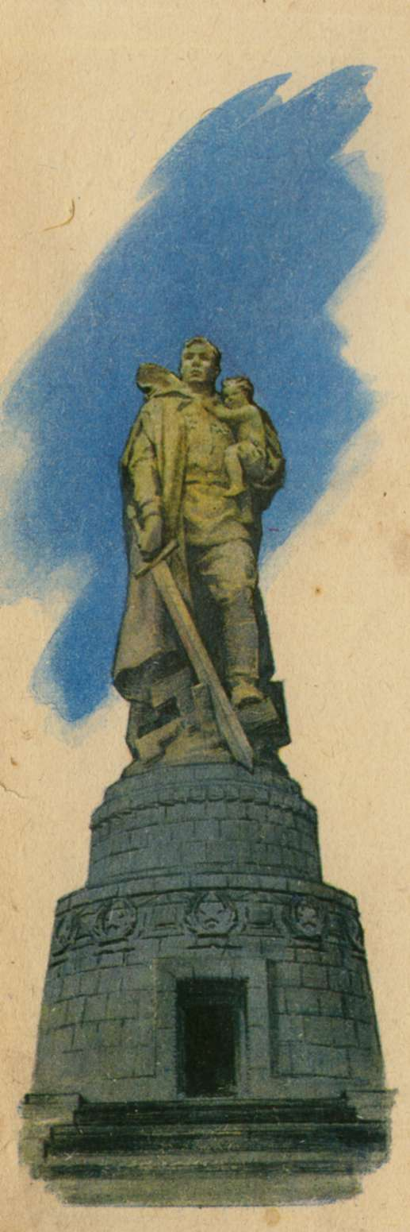
(Демонстрация слайдов с изображением памятников русскому солдату в разных городах).
2. г. Волгоград. Монумент солдатам, стоявшим насмерть, защищая Сталинград от фашистов. Памятник изображает солдата, который по пояс врос в камень но не отступил ни шагу назад, и продолжает грудью заслонять Родину (Родину-Мать) от захватчиков.
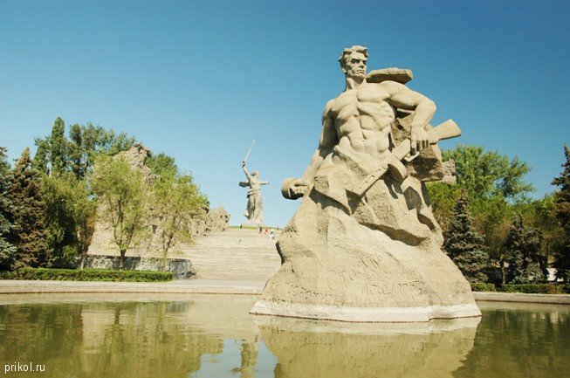
3. Памятник Неизвестному солдату в городе Москве
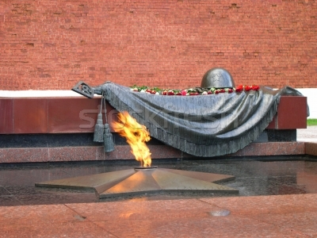

4. г. Белгород. Проспект Славы. Памятник на братской могиле у Вечного Огня.
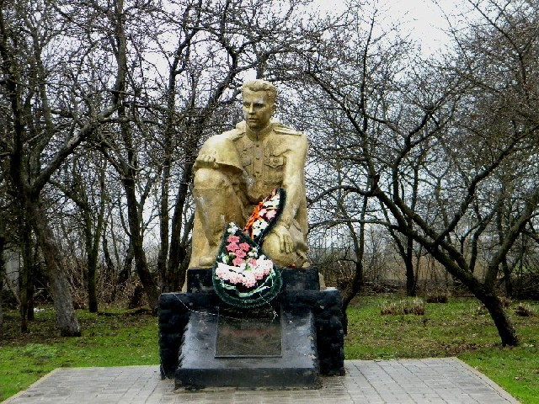
5. г. Брест. Во время обороны Брестской крепости многие погибали из-за недостатка воды! Солдаты спускались к каналам и рвам чтоб набрать воды для детей, женщин и раненых. Многие так и погибали.
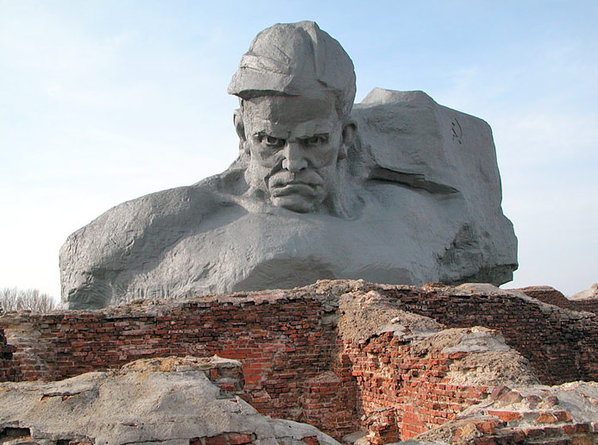

Вед: Пусть дети наши подрастают
И в военные игры только играют
Пусть будет мир на всей земле
Да! Скажем миру! Нет ! Войне !
(Дети исполняют песню ‘’ Военная игра ‘’ (Синявский, Савинцева ))
Вед: 9 мая во всех уголках нашей страны, в городах – героях прогремит праздничный салют.
Реб: Что такое День Победы ?
Это праздничный салют:
Фейерверк взлетает в небо,
Рассыпаясь там и тут.
(Игра ‘’ Салют ‘’. В игре участвуют 3 – е взрослых. Они встают в разные места зала, держа салютики красного, зелёного и жёлтого цвета.
- Звучит марш .Дети маршируют по залу с разноцветными салютиками, в разных направлениях. По окончании музыки взрослые говорят: ‘’Салют зажгись! Скорее соберись ! ‘’Дети собираются вокруг взрослого, у которого салютики такого же цвета, как и у них, кричат : ‘’Ура! ‘’
- Звучит вальс. Все танцуют. Взрослые, танцуя, меняются местами. С окончанием музыки говорят: ‘’ Салют зажгись! Скорее соберись! ‘’Дети опять собираются в 3 группы по цвету салютиков, поднимают салюты над головой и кричат: ‘’Ура! ‘’
- Звучит полька. Все бегают по залу в рассыпную . С окончанием музыки собираются в салюты и кричат: ’’Ура!’’
Вед: Мы молодое поколение России, всегда будем помнить героические подвиги нашего народа в годы ВОВ. Война закончилась давно, но нельзя предавать память о тех, кому война перечеркнула судьбы и жизни, о не вернувшихся отцах и дедах. Пусть 9 мая останется навсегда самым большим и светлым праздником, отменить который не позволено ни кому, даже времени.

